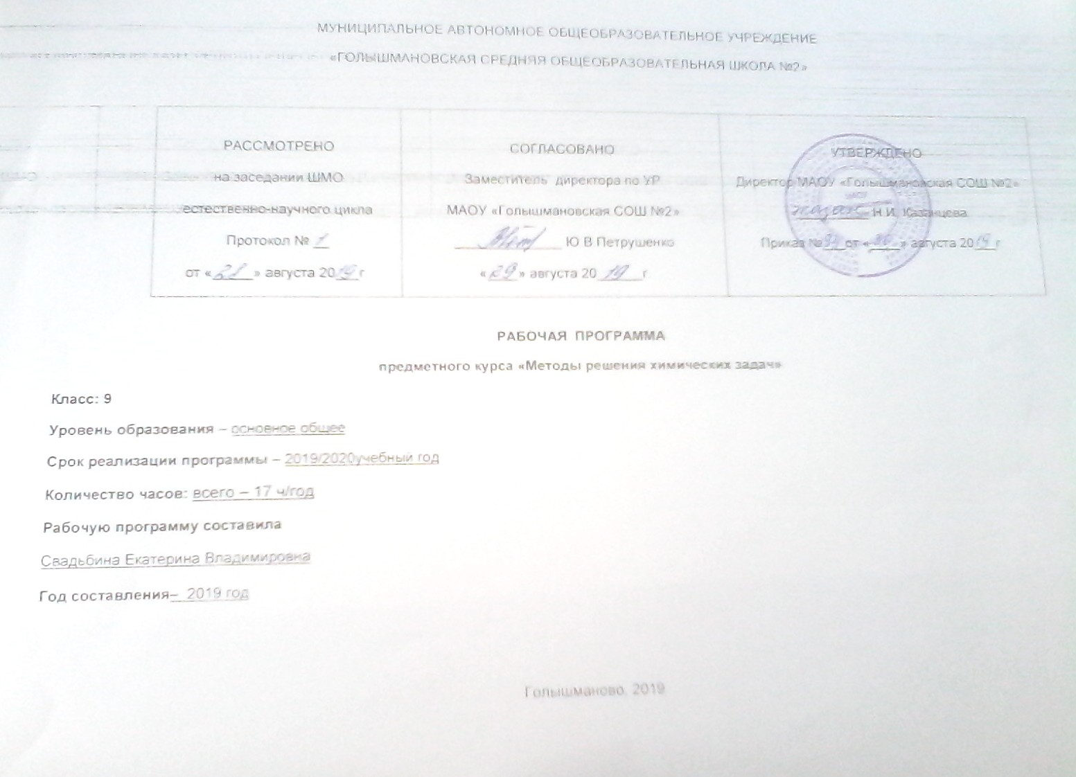
Планируемые результаты предметного курса «Методы решения химических задач»

Предметными результатами освоения выпускниками основной школы программы по химии являются:
1. В познавательной сфере: - давать определения изученных понятий: вещество (химический элемент, атом, ион, молекула, кристаллическая решетка, простые и сложные вещества, химическая формула, относительная атомная масса, относительная молекулярная масса, оксиды, кислоты, основания, соли, индикатор, периодическая система химических элементов Д.И.Менделеева, изотопы, химическая связь, степень окисления, электролит);
химическая реакция (химическое уравнение, генетическая связь, окисление, восстановление, электролитическая диссоциация, ионные уравнения);
- наблюдать и описывать демонстрационные и самостоятельно проведенные эксперименты, а также химические реакции, протекающие в природе, используя для этого русский язык и язык химии;
- описывать и различать изученные классы неорганических соединений, простые и сложные вещества, химические реакции;
- классифицировать изученные объекты и явления;
- делать выводы и умозаключения из наблюдений, изученных химических закономерностей, прогнозировать свойства неизученных веществ по аналогии со свойствами изученных;
- структурировать изученный материал и химическую информацию, полученную из других источников; - моделировать строение атомов элементов первого — третьего периодов (в рамках изученных положений теории Э. Резерфорда), строение простейших молекул.
2. В ценностно-ориентационной сфере:
- анализировать и оценивать последствия для окружающей среды бытовой и производственной деятельности человека, связанной с переработкой веществ
. 3. В трудовой сфере: - проводить химический эксперимент.
4. В сфере безопасности жизнедеятельности: - оказывать первую помощь при отравлениях, ожогах и других травмах, связанных с веществами и лабораторным оборудованием.
Метапредметными результатами освоения выпускниками основной школы программы по химии являются:
– использование умений и навыков различных видов познавательной деятельности, применение основных методов познания (системноинформационный анализ, моделирование) для изучения различных сторон окружающей действительности;
– использование основных интеллектуальных операций: формулирование гипотез, анализ и синтез, сравнение, обобщение, систематизация, выявление причинно-следственных связей, поиск аналогов;
– умение генерировать идеи и определять ср
едства, необходимые для их реализации; умение определять цели и задачи деятельности, выбирать средства реализации цели и применять их на практике;
– использование различных источников для получения химической информации.
Личностными результатами освоения выпускниками основной школы программы по химии являются:
1) в ценностно-ориентационной сфере — чувство гордости за российскую химическую науку, гуманизм, отношение к труду, целеустремленность;
2) в трудовой сфере — готовность к осознанному выбору дальнейшей образовательной траектории;
3) в познавательной (когнитивной, интеллектуальной) сфере — умение управлять своей познавательной деятельностью
4) Содержание учебного предмета
1. Введение. Химия в лаборатории и вокруг нас
Значение химии в народном хозяйстве, развитии науки, в познании окружающей среды. Химические вещества, их многообразие и применение че-ловеком.
Знакомство с приёмами лабораторной техники Правила техники безопасности.
Правила техники безопасности. Правила безопасной работы в лаборатории: со стеклом, металлом, пробками и т.д. предметы лабораторного оборудования. Техника демонстрации опытов (на примерах 1-2 занимательных опытов).
Практическая работа: резка и сгибание тонких трубок, проверка прибора на герметичность.

2.Чистые вещества и смеси. Способы очистки веществ и разделение смесей.
Очистка веществ от примесей. Чистые вещества в лаборатории, науке, технике.
Практическая работа: очистка загрязнённых веществ от примесей фльтрованием, дистилляцией, магнитом.

3.Вода в природе. Вода во Вселенной. Роль воды в природе и технике. Свойства воды. Происхождение и возраст воды на Земле. Водные богатства района и области. Охрана водоёмов и водных источников. Вода как растворитель. Минеральные природные воды и минеральные источники. Источники загрязнения природной воды. Способы очистки Жесткость воды и способы ее удаления.
Практическая работа: приготовление водных растворов для подкормки растений в кабинете.
Практическая работа: Химические свойства воды. Занимательные опыты.

4.Химия почвы.
Почва – источник пищи для растений. Механический и химический состав почвы. Свойства почвы (водные и воздушные). Химико-биологические процессы, происходящие в почве. Плодородие почвы и регулирование его человеком. Охрана почв.
Решение качественных задач на распознавание растворов веществ. Решение качественных задач на распознавание твердых веществ

5. В мире камня .
Что такое геохимия и минералогия? Основатели геохимии и минералогии. Минералы и горные породы, их образование на Земле. Физические свойства минералов. Кристаллы и их выращивание. Кристаллы-гиганты. Химический состав, классификация минералов. Метеориты. Драгоценные и технические камни. Камень на службе человека. Практическая работа: изучение коллекций минералов и горных пород. Практическая работа: выращивание кристаллов.
6.Воздух и жизнь на Земле.
Состав воздуха. История открытия кислорода и определение состава воздуха. Кислород и его роль в природе и технике. Свойства кислорода и водорода. Озон. Благородные газы и их использование. Охрана воздуха от загрязнения. Практическая работа: изучение состава и свойств воздуха, получение кислорода, горение веществ в кислороде
7. Химия и быт.

-Химия и здоровье Домашняя аптечка. История фармакологии. Аптечные старожилы. Практическая работа: опыты с салициловой кислотой.
Опасные привычки. Оформление стенгазет: «Курить – здоровью вредить!» и «Опасные привычки»
Отравление бытовыми химикатами (раствор аммиака, уксусная кислота, перманганат калия, бытовой газ, угарный газ).яды и противоядия, первая медицинская помощь.
- Химия и красота. Как быть красивыми? Средства ухода за зубами. Дезодоранты. Декоративная косметика. Кремы. Лаки. Средства для борьбы с потом. Секреты завивки и смены цвета волос. Уход за ногтями, маникюр. Наращивание ногтей – так ли это безопасно. Душистые вещества. Духи. Практическая работа: изготовление духов. Учащиеся должны уметь: подбирать зубную пасту, щетку, цветовую гамму макияжа, декоративную косметику в зависимости от возраста, цели, времени года. Практические занятия: чистка зубов, наложение макияжа. .
Химические процессы при приготовлении пищи Химия на кухне.
Продукты питания как химические соединения. Жиры, белки, углеводы,соли. Их роль и изменения в их составе на различных стадиях кулинарной обработки. Витамины и минералы, их действие на организм человека. Гашение соды. Денатурация белков. Химические процессы, протекающие при пищеварении. Понятие о сбалансированном питании и здоровой кухне. Искусственная пища. Задача с литературным содержанием. «Три толстяка». Ю. Олеша.
Практическая работа: исследование свойств белка. Практическая работа: опыты с сахаром.
Практическая работа: определение примеси в сметане. Практическая работа: определение свежести мяса.Практическая работа: гашение соды.
Химчистка на дому Техника выведения пятен. Пятновыводители. Удаление жировых пятен. Чистка верхней одежды. СМС и средства ухода за предметами домашнего обихода Мыло. Отбеливатели. Образование и удаление накипи. Удаление ржавчиныПрактическое занятие: почистим изделия из металла Практическая работа: «Варка мыла в лабораторных условиях».
- Химия в саду и огороде. Минеральные удобрения. Общая классификация удобрений (органические и неорганические).Мелиорация почв. Гербицыды, пестицыды и средства для борьбы с болезнями растений. Практическая работа: распознавание минеральных удобрений.
- Химики строят и ремонтируют. Основные строительные материалы, силикатная промышленность : стекло и его виды, керамика, цемент, бетон. Изучение таблиц и коллекций строительные материалы. Практическое занятие: Затвердевание цемента и гипса. Получение минеральных .красок. Итоговое занятие . Защита реферативных работ или презентаций.
№  п/п | Тема проекта | Раздел курса
1 | Вода – источник жизни. | тема 3
2 | Чудесный мир бумаги. | тема 2
3 | Современные строительные материалы в архитектуре нашего города. | тема 8
4 | Маленькие секреты большой стирки. | тема 8
5 | Химчистка на дому | тема 8
6 | Пищевые добавки. | Тема8
7 | Химия прохладительных, тонизирующих напитков, соков. | Тема8
8 | Жевательная резинка: за и против. | тема 8
9 | Химические средства гигиены и косметики. ароматные средства. | тема 8
10 | Отравление препаратами бытовой химии. Домашняя аптечка. | тема 8
11 | Химия в моей квартире. Техника выведения различных пятен. Чистящие и моющие средства. | .тема 8

Учебно-тематическое планирование.
№ | Тема раздела | Количество часов
1 | Химия в лаборатории и вокруг нас. | 1
2 | Чистые вещества и смеси | 1
3 | Вода в природе | 2
4 | Химия почвы. | 1
5 | В мире камня | 2
6 | Воздух и жизнь на Земле | 1
7 | Химия и быт. | 9
всего |  | 17

КАЛЕНДАРНО-ТЕМАТИЧЕСКОЕ ПЛАНИРОВАНИЕ

№ | дата |  | Тема занятия | Виды контроля | Элементы содержания | Результаты освоения предметного курса
1 |  |  | Химия в лаборатории и вокруг нас.  Химия в лаборатории и вокруг нас. | Устный опрос | Правила безопасной работы в лаборатории: Классификация по степени опасности (нейтральные, едкие, ядовитые, огнеопасные, взрывоопасные вещества. Правила хранения веществ в соответствии со степенью опасности.Виды химической посуды. | овладение основами химической грамотности: способностью анализировать и объективно оценивать жизненные ситуации, связанные с химией, навыками безопасного обращения с веществами, используемыми в повседневной жизни; умением анализировать и планировать экологически безопасное поведение в целях сбережения здоровья и окружающей среды;
2 |  |  | Чистые вещества и смеси Способы очистки веществ и разделение смесей. | тест | Очистка веществ от примесей. Чистые вещества в лаборатории, науке, технике.
3 |  |  | Вода в природе  Роль воды в природе и жизни человека. Вода как растворитель. | Письменный опрос | Свойства воды. Водные богатства района и области. Охрана водоёмов и водных источников. Вода как растворитель. Минеральные природные воды и минеральные источники. Источники загрязнения природной воды. Способы очистки Жесткость воды и способы ее удаления. | -формирование умений устанавливать связи между реально наблюдаемыми химическими явлениями и процессами
4 |  |  | Жесткость воды и способы ее удаления. | Устный опрос
5 |  |  | Химия почвы.  Почва – источник пищи для растений. Механический и химический состав почвы. Свойства почвы | Защита рефератов | Почва. Механический и химический состав почвы. Свойства почвы . Химико-биологические процессы, происходящие в почве. Плодородие почвы | -овладение приемами работы с информацией химического содержания, представленной в разно форме (в виде текста, формул, графиков, табличных данных, схем, фотографий
6 |  |  | В мире камня .  Минералы и горные породы, их образование на Земле. Физические свойства минералов. | Устный опрос
7 |  |  | Кристаллы и их выращивание. Практическая работа: выращивание кристаллов. | Практическая работа
8 |  |  | Воздух и жизнь на Земле.  Состав воздуха. История открытия кислорода и определение состава воздуха.Кислотные осадки.Парниковый эффект. | тест | Состав и свойства атмосферы Состав воздуха. История открытия кислорода и определение состава воздуха. Кислород и его роль в природе и технике. Свойства кислорода и водорода. Озон. Благородные газы и их использование.
9 |  |  | Химия и быт.  -Химия и здоровье  Домашняя аптечка. |  | История фармакологии. Аптечные старожилы | приобретения опыта использования различных методов изучения веществ; наблюдения за их превращениями при проведении несложных химических экспериментов
10 |  |  | Йод, история открытия. Йод в природе, его свойства | Письменный опрос | находждение в природе, его свойства
11 |  |  | - Химия и красота  Кожа. Химические средства гигиены и косметики. Химия и косметика Парфюмерия и косметика. | схема | Химические средства гигиены и косметики Секреты завивки и смены цвета волос | формирование представлений о значении химической науки в решении современных экологических проблем, в том числе в предотвращении техногенных и экологических катастроф.
12 |  |  | Химические процессы при приготовлении пищи Основные химические вещества пищи.  Понятие о сбалансированном питании | таблица | Продукты питания как химические соединения. Жиры, белки, углеводы,соли. Их роль и изменения в их составе на различных стадиях кулинарной обработки. Витамины и минералы Химические процессы, протекающие при пищеварении.
13 |  |  | Химчистка на дому  Техника выведения пятен. Пятновыводители. Удаление жировых пятен. Чистка верхней одежды | Письменный опрос | Техника выведения пятен. Пятновыводители. Удаление жировых пятен. Чистка верхней одежды. СМС и средства ухода за предметами домашнего обихода Мыло. Отбеливатели. Образование и удаление накипи. | оздание основы для формирования интереса к расширению и углублению химических знаний
14 |  |  | Понятие о СМС, мыло. Практическая работа: «Варка мыла в лабораторных условиях». | Практическая работа
15 |  |  | Химия в саду и огороде. Минеральные удобрения. Общая классификация удобрений | Устный опрос | Две группы удобрений: органические и минеральные Питание и удобрение комнатных растений | -овладение основами химической грамотности: способностью анализировать и объективно оценивать жизненные ситуации, связанные с химией
16 |  |  | - Химики строят и ремонтируют.  Основные строительные материалы, силикатная промышленность | тест | Основныестроительные материалы. Цемент, известь, гипс, глина и минеральные краски. Состав и использование строительных материалов
17 |  |  | Практическое занятие: Затвердевание цемента и гипса. Получение минеральных .красок. | Практическая работа

